Junkers activa la campaña más esperada del año
- La marca pone en marcha la campaña: “Vuelve la ilusión de la Navidad” incentivando la instalación de sus calderas murales de condensación.
- La promoción estará activa del 1 al 31 de octubre de 2020.

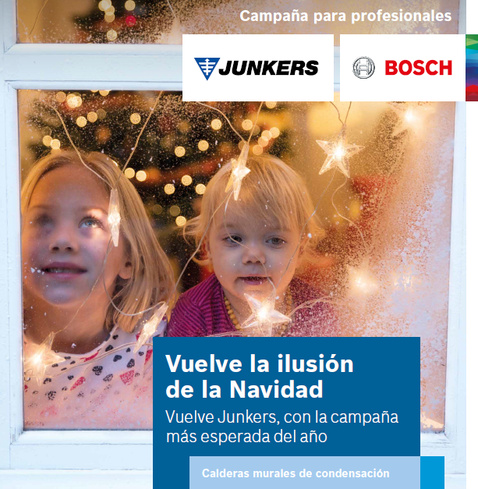
Madrid, 1 de octubre de 2020. Las navidades están a la vuelta de la esquina y, consciente de ello, Junkers, marca de la división de Bosch Termotecnia perteneciente al Grupo Bosch, quiere que todos los hogares estén preparados para el inicio del invierno. Por ello, ha lanzado la campaña “Vuelve la ilusión de la Navidad”, una promoción dirigida al instalador para incentivar la instalación de sus calderas murales de condensación con el fin de llevar el máximo confort en esta temporada.
De esta forma, por cada caldera de la gama Cerapur que instalen del 1 al 31 de octubre, podrán elegir entre los más de 20 regalos que la marca ofrece. Además, cuantas más calderas instalen, más regalos podrán conseguir.
La gama de calderas murales de condensación de Junkers ofrece las mejores soluciones en calefacción y agua caliente, adaptándose a las necesidades de cada vivienda y cada cliente. La gama Cerapur se caracteriza por unir eficiencia y rendimiento en el mínimo espacio, alcanzando una certificación energética de hasta A+ en combinación con controladores modulantes, lo que permite ahorrar energía desde el primer momento. Concretamente, el usuario podrá reducir hasta en un 30% la factura del gas.
Así, los instaladores podrán elegir interesantes regalos como por ejemplo una GoPro HERO 7 Black, un Apple Watch Serie 3, una cesta de Navidad o un jamón ibérico y recargas de hasta 400 euros en su tarjeta de socio del Club Junkers Plus.
Para poder disfrutar de estas recargas, los instaladores deberán estar dados de alta como socios en el Club Junkers Plus y tener activada su tarjeta. En caso de no ser socios, podrán solicitarlo llamando al 902 747 032 o a través del acceso Profesional de la web de Junkers.
La recepción del formulario de regalos será hasta el 30 de noviembre de 2020.
Grupo Bosch
Bosch está presente en España desde 1908 y cuenta actualmente con unos 20 emplazamientos. En 2018, Bosch alcanzó unas ventas de aproximadamente 2.500 millones de euros en España, siendo las ventas netas totales de todas las sociedades españolas de Bosch de 2.500 millones de euros. En la actualidad, Bosch España emplea a alrededor de 8.650 personas.
El Grupo Bosch es un proveedor líder mundial de tecnología y servicios. Emplea aproximadamente a 403.000 personas en todo el mundo (a 31 de diciembre de 2019). Según las cifras provisionales, la compañía generó, en 2019, unas ventas de 77.900 millones de euros. Sus operaciones se agrupan en cuatro áreas empresariales: Mobility Solutions, Industrial Technology, Consumer Goods, y Energy and Building Technology. Como empresa líder del IoT, Bosch ofrece soluciones innovadoras para smart homes, smart cities, movilidad conectada e Industria 4.0. Utiliza su experiencia en tecnología de sensores, software y servicios, así como su propia nube IoT, para ofrecer a sus clientes soluciones conectadas transversales a través de una sola fuente. El objetivo estratégico del Grupo Bosch es ofrecer innovaciones para una vida conectada. Bosch mejora la calidad de vida en todo el mundo con productos y servicios innovadores, que generan entusiasmo. En resumen, Bosch crea una tecnología que es "Innovación para tu vida". El Grupo Bosch está integrado por Robert Bosch GmbH y sus aproximadamente 440 filiales y empresas regionales en más de 60 países. Incluyendo los socios comerciales y de servicio, la red mundial de fabricación, ingeniería y ventas de Bosch cubre casi todos los países del mundo. La base para el crecimiento futuro de la compañía es su fuerza innovadora. Bosch emplea en todo el mundo a unas 72.000 personas en investigación y desarrollo repartidas en 125 emplazamientos.

Para más información:
HAVAS PR

Joaquín Ulloa
joaquin.ulloa@havas.com

Cristina Hernández
cristina.hernandez@havas.com

